IMPLANTACIÓN DEL SISTEMA DE ANÁLISIS DE PELIGROS Y PUNTOS CRÍTICOS DE CONTROL
CABEZA TURMAL, SL.

FICHA DE DESCRIPCIÓN DE PRODUCTO
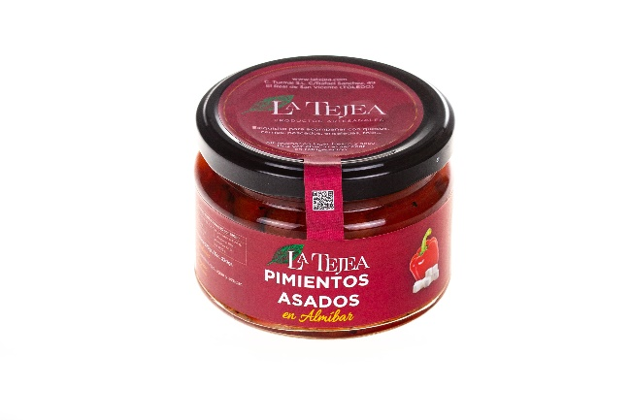Nombre del producto: PIMIENTOS ASADOS EN ALMÍBAR.

Ingredientes:
85% Pimientos asados y 15 % azúcar, zumo de limón y agua.
Alergenos: No contiene.
Elaborado con materias primas NO modificadas genéticamente.

Procedimiento de fabricación y recomendaciones:
Trocear los pimientos.
Añadir azúcar.
Una vez alcanzado su punto de cocción y textura envasar y autoclavar.

Exquisito producto indicado para acompañar todo tipo de carnes especialmente carnes rojas, también recomendado para tomar con ventresca de atún, tortilla de patata o ensaladas.

PESO NETO/  PESO ESC. | FORMATOS DEL PRODUCTO | DATOS LOGÍSTICOS | CODIGO EAN:
130 ml/ 110 ml | Caja de cartón de 12 ud. | Cajas x capa: 12  Capas x palet: 14 | 843700201956 3
270 ml./ 230 ml. | Caja de cartón de 8 ud. | Cajas x capa: 12  Capas x palet: 14 | 843700201910 5
1000 ml./ 840 ml. | Caja de cartón de 6 ud. | Cajas x capa: 12  Capas x palet: 8 | 843700201907 5

Lote y caducidad:
Lote: día/ año/ mes.
Caducidad: 3 años.

Especificaciones:
Reglamento (CE) nº 2073/2005 del Parlamento Europeo y del Consejo, relativo a los criterios microbiológicos aplicables a los productos alimenticios y modificaciones posteriores Reglamento CE nº 1441/2007.
Reglamento (CE) nº 852/2004 del Parlamento Europeo y del Consejo, relativo a la higiene de los productos alimenticios.
Real Decreto 2420/1978, por el que se aprueba la Reglamentación Técnico-Sanitaria para la Elaboración y Venta de Conservas Vegetales. (B.O.E. 12.10.1978) y modificaciones posteriores.

Información nutricional por 100 gr.:
Valor Energético…………….…703 Kj/ 168,3 Kcal.
Grasas…………………………….….0,32 g.
Saturadas……………………….. 0,0 g.
Trans………………………………. 0,0 g.
Hidratos de carbono…………..39,55 g.
Azúcares……………………….. 9,56 g.
Proteínas……………………………1,8 g.
Sal..………………………………….0,25 g.

pH: 3,9 - 4,2

ALERGENOS | PRESENTE | PUEDE CONTENER TRAZAS
El cacahuete o sus derivados (Ej. fragmentos proteína aceite, manteca, harina de cacahuete)
Frutos de cáscara es decir almendras (Amygdalus communis ) avellanas (Corylus avellana) nueces de nogal (Juglans regla) anacardos (Anacardium occidentale ) pacanas, castañas de Para (Bertholletia excelsa),pistachos(Pistacho vera) ,nueces de macamadia y nueces de Australia(Macadamia temifolia y productos derivados
Las semillas de sésamo o sus derivados a base de granos de sésamo por ejemplo pasta, aceite etc.
La leche o sus derivados, (Ej. Lactosa, caseína, polvo, etc.)
Los huevos o sus derivados (Ej. la yema y/o claras, en polvo y las proteínas de huevo y productos a base de huevo)
El pescado o sus derivados, (Ej. proteína y productos a base de pescado).
Los crustáceos incluido cangrejo ,gamba, bogavante
La soja o sus derivados (Ej. aceite, lecitina, tofu y proteínas y productos derivados).
Los cereales que contengan gluten, es decir trigo, centeno, cebada, avena, espelta, kamut o sus variedades hibridas y productos derivados.
Anhídrido sulfuroso y sulfitos en concentraciones superior a 10 mg/kg o 10mg/l expresado como SO₂
Apio y productos derivados
Mostaza y productos derivados
Altramuces y productos a base de altramuces
Moluscos (incluido caracol, almejas ostras, vieiras o sus derivados) y productos a base de moluscos

Uso esperado y población diana:
Almacenar en lugar fresco y seco, una vez abierto mantener en refrigeración. Destinado a todas las edades.

Fecha: Marzo 2019 Revision: 1
Aprobado por:


